
О внесении изменений в постановление акимата Западно-Казахстанской области от 18 августа 2015 года № 222 "Об утверждении регламента государственной услуги "Выдача и продление разрешения иностранному работнику на трудоустройство и работодателям на привлечение иностранной рабочей силы для осуществления трудовой деятельности на территории соответствующей административно-территориальной единицы"
Утративший силу
Постановление акимата Западно-Казахстанской области от 24 мая 2017 года № 142. Зарегистрировано Департаментом юстиции Западно-Казахстанской области 28 июня 2017 года № 4845. Утратило силу постановлением акимата Западно-Казахстанской области от 5 июня 2020 года № 131
Сноска. Утратило силу постановлением акимата Западно-Казахстанской области от 05.06.2020 № 131 (вводится в действие по истечении десяти календарных дней после дня первого официального опубликования).
Примечание РЦПИ.
В тексте документа сохранена пунктуация и орфография оригинала.
Руководствуясь Законами Республики Казахстан от 23 января 2001 года "О местном государственном управлении и самоуправлении в Республике Казахстан", от 15 апреля 2013 года "О государственных услугах" и в соответствии с постановлением Правительства Республики Казахстан от 18 сентября 2013 года № 983 "Об утверждении реестра государственных услуг" акимат Западно-Казахстанской области ПОСТАНОВЛЯЕТ:
1. Внести в постановление акимата Западно-Казахстанской области от 18 августа 2015 года № 222 "Об утверждении регламента государственной услуги "Выдача и продление разрешения иностранному работнику на трудоустройство и работодателям на привлечение иностранной рабочей силы для осуществления трудовой деятельности на территории соответствующей административно-территориальной единицы" (зарегистрированное в Реестре государственной регистрации нормативных правовых актов №4055, опубликованное от 13 октября 2015 года в информационно-правовой системе "Әділет") следующие изменения:

заголовок изложить в следующей редакции:
"Выдача и продление разрешения на привлечение иностранной рабочей силы работодателям для осуществления трудовой деятельности на территории соответствующей административно-территориальной единицы, либо в рамках внутрикорпоративного перевода";

пункт 1 изложить в следующей редакции:
"1. Утвердить прилагаемый регламент государственной услуги "Выдача и продление разрешения на привлечение иностранной рабочей силы работодателям для осуществления трудовой деятельности на территории соответствующей административно-территориальной единицы, либо в рамках внутрикорпоративного перевода";

регламент государственной услуги "Выдача и продление разрешения на привлечение иностранной рабочей силы работодателям для осуществления трудовой деятельности на территории соответствующей административно-территориальной единицы, либо в рамках внутрикорпоративного перевода", утвержденный указанным постановлением, изложить в новой редакции согласно приложению к настоящему постановлению.
2. Государственному учреждению "Управление координации занятости и социальных программ Западно-Казахстанской области" (Асантаев Ж.А.) обеспечить государственную регистрацию данного постановления в органах юстиции, его официальное опубликование в эталонном контрольном банке нормативно-правовых актов Республики Казахстан и в средствах массовой информации.
3. Контроль за исполнением настоящего постановления возложить на заместителя акима Западно-Казахстанской области Токжанову М.Л.
4. Настоящее постановление вводится в действие после первого официального опубликования.
Аким области | А.Кульгинов
Приложение
к постановлению акимата
Западно-Казахстанской области
от 24 мая 2017 года № 142
Утвержден
постановлением акимата
Западно-Казахстанской области
от 18 августа 2015 года № 222
Регламент государственной услуги
"Выдача и продление разрешения на привлечение иностранной рабочей силы работодателям для осуществления трудовой деятельности на территории соответствующей административно-территориальной единицы, либо в рамках внутрикорпоративного перевода"
1. Общие положения
1. Государственная услуга "Выдача и продление разрешения на привлечение иностранной рабочей силы работодателям для осуществления трудовой деятельности на территории соответствующей административно-территориальной единицы, либо в рамках внутрикорпоративного перевода" (далее – государственная услуга) оказывается государственным учреждением "Западно-Казахстанское областное управление координации занятости и социальных программ" (далее – услугодатель).
Государственная услуга оказывается в соответствии со стандартом государственной услуги "Выдача и продление разрешения на привлечение иностранной рабочей силы работодателям для осуществления трудовой деятельности на территории соответствующей административно-территориальной единицы, либо в рамках внутрикорпоративного перевода", утвержденного приказом и.о. министра Здравоохранения и социального развития Республики Казахстан от 30 декабря 2016 года № 1142 "О внесении изменений и дополнения в приказ Министра здравоохранения и социального развития Республики Казахстан от 28 апреля 2015 года № 279 "Об утверждении стандартов государственных услуг в социально-трудовой сфере" (зарегистрирован в министерстве юстиции Республики Казахстан 24 января 2017 года № 14718) (далее - Стандарт).
2. Форма оказания государственной услуги: электронная (частично автоматизированная) и (или) бумажная.
3. Результат оказания государственной услуги:
разрешение, переоформленное и продленное разрешение работодателям на привлечение иностранной рабочей силы для осуществления трудовой деятельности на территории соответствующей административно-территориальной единицы (далее – разрешение на привлечение иностранной рабочей силы) либо мотивированный ответ об отказе в оказании государственной услуги по основаниям, предусмотренным пунктом 10 Стандарта.
Форма предоставления результата оказания государственной услуги – электронная или бумажная.
4. Государственная услуга оказывается платно/бесплатно физическим и юридическим лицам (далее услугополучатель):
1) государственная услуга по выдаче и (или) продлению разрешений на привлечение иностранной рабочей силы оказывается на платной основе согласно размерам ставок сбора за выдачу и (или) продлению разрешения на привлечение иностранной рабочей силы в Республику Казахстан, утвержденным постановлением Правительства Республики Казахстан от 18 августа 2016 года № 459 "Об установлении ставок сбора за выдачу и (или) продление разрешения на привлечение иностранной рабочей силы в Республику Казахстан";
2) государственная услуга по переоформлению ранее выданных разрешений на привлечение иностранной рабочей силы, а также по выдаче, продлению и (или) переоформлению разрешений на привлечение иностранной рабочей силы в рамках внутрикорпоративного перевода оказывается на бесплатной основе.
5. Прием заявления от услугополучателя и выдача результата оказания государственной услуги осуществляются через:
1) канцелярию услугодателя;
2) веб-портал "электронного правительства" www.egov.kz, www.elicense.kz (далее – Портал).
2. Описание порядка действий структурных подразделений (работников) услугодателя в процессе оказания государственной услуги
6. Основанием для начала процедуры (действия) по оказанию государственной услуги является прием канцелярией услугодателя заявления по форме и документов, указанных в пункте 9 Стандарта (далее - пакет документов) либо заявления, удостоверенного электронно-цифровой подписью (далее – ЭЦП) услугополучателя.
7. Содержание каждой процедуры (действия), входящей в состав процесса оказания государственной услуги и длительность его выполнения:
1) сотрудник канцелярии услугодателя принимает и регистрирует пакет документов, выдает услугополучателю отрывной талон заявления с указанием даты регистрации и даты получения государственной услуги, фамилии и инициалов лица, принявшего документы и в течение 20 (двадцать) минут и направляет пакет документов на резолюцию руководителю услугодателя.
Результат процедуры (действия) – прием и регистрация пакета документов;
2) руководитель услугодателя в течение 1 (один) часа определяет ответственного исполнителя услугодателя и налагает соответствующую визу.
Результат процедуры (действия) – виза руководителя услугодателя;
3) ответственный исполнитель услугодателя рассматривает пакет документов, подготавливает проект результата оказания государственной услуги с момента сдачи пакета документов услугополучателем услугодателю в следующие сроки:
выдача разрешения:
1 этап: уведомление о выдаче либо об отказе в выдаче разрешения – в течение 8 (восемь) рабочих дней;
2 этап: выдача разрешения – в течение 11 (одиннадцать) рабочих дней, из которых услугополучатель в течение 10 (десять) рабочих дней представляет услугодателю копии документов, подтверждающие внесение сбора за выдачу разрешения;
переоформление разрешения – 6 (шесть) рабочих дней;
продление разрешения:
1 этап: уведомление о выдаче либо об отказе в выдаче разрешения – в течение 4 (четыре) рабочих дня;
2 этап: выдача разрешения – в течение 11 (одиннадцать) рабочих дней, из которых услугополучатель в течение 10 (десять) рабочих дней представляет услугодателю копии документов, подтверждающие внесение сбора за выдачу разрешения;
в рамках внутрикорпоративного перевода:
выдача разрешения – 8 (восемь) рабочих дней;
переоформление разрешения – 6 (шесть) рабочих дней;
продление разрешения – 6 (шесть) рабочих дней;
Результат процедуры (действия) – проект результата оказания государственной услуги;
В случаях представления услугополучателем неполного пакета документов согласно перечню, предусмотренному пунктом 9 стандарта государственной услуги, и (или) документов с истекшим сроком действия, услугодатель отказывает в приеме заявления и в течение 3 (три) рабочих дня со дня поступления пакета документов возвращает документы и выдает услугополучателю письменное обоснование о возврате документов.
4) руководитель услугодателя в течение 1 (один) часа подписывает проект результата оказания государственной услуги и передает ответственному исполнителю услугодателя.
Результат процедуры (действия) – подписанный результат оказания государственной услуги;
5) ответственный исполнитель услугодателя в течение 20 (двадцать) минут выдает результат оказания государственной услуги услугополучателю.
Результат процедуры (действия) – выданный результат оказания государственной услуги услугополучателю.
3. Описание порядка взаимодействия структурных подразделений (работников) услугодателя в процессе оказания государственной услуги
8. Перечень структурных подразделений (работников) услугодателя, которые участвуют в процессе оказания государственной услуги:
1) сотрудник канцелярии услугодателя;
2) руководитель услугодателя;
3) ответственный исполнитель услугодателя.
4. Описание порядка взаимодействия с государственной корпорацией "Правительство для граждан" и (или) иными услугодателями, а также порядка использования информационных систем в процессе оказания государственной услуги
9. Государственная услуга государственной корпорацией "Правительство для граждан" и (или) иными услугодателями не оказывается.
10. Описание порядка обращения и последовательность процедур (действий) услугодателя и услугополучателя при оказании государственной услуги через Портал:
1) услугополучатель осуществляет регистрацию на портале с помощью индивидуального идентификационного номера (далее - ИИН) и (или) бизнес-идентификационного номера (далее - БИН), а также пароля (осуществляется для незарегистрированных услугополучателей на портале);
2) процесс 1 – ввод услугополучателем ИИН и (или) БИН и пароля (процесс авторизации) на Портале для получения государственной услуги;
3) условие 1 – проверка на Портале подлинности данных о зарегистрированном услугополучателе через ИИН и (или) БИН и пароль;
4) процесс 2 – формирование Порталом сообщения об отказе в авторизации в связи с имеющимися нарушениями в данных услугополучателя;
5) процесс 3 – выбор услугополучателем государственной услуги, указанной в регламенте государственной услуги "Выдача и продление разрешения на привлечение иностранной рабочей силы работодателям для осуществления трудовой деятельности на территории соответствующей административно-территориальной единицы, либо в рамках внутрикорпоративного перевода" (далее - регламент), заполнение формы заявления (запроса), удостоверенного ЭЦП услугополучателя, и сведений, прикрепление электронных копий документов;
6) условие 2 – проверка на Портале срока действия регистрационного свидетельства ЭЦП и отсутствия в списке отозванных (аннулированных) регистрационных свидетельств, а также соответствия идентификационных данных;
7) процесс 4 – в "личном кабинете" услугополучателя отображается сообщение об отказе в запрашиваемой государственной услуге в связи с не подтверждением подлинности ЭЦП услугополучателя;
8) процесс 5 – направление запроса услугополучателя для обработки услугодателем;
9) условие 3 – ответственный исполнитель услугодателя проверяет соответствие приложенных услугополучателем документов;
10) процесс 6 – формирование сообщения об отказе в запрашиваемой государственной услуге в связи с имеющимися нарушениями в документах услугополучателя либо статуса о принятии запроса для оказания государственной услуги;
11) процесс 7 – формирование ответственным исполнителем услугодателя результата государственной услуги, указанного в регламенте, отправка на подпись руководителю услугодателя;
12) процесс 8 – подписание ЭЦП руководителем услугодателя результата государственной услуги;
13) условие 4 – услугополучатель после получения уведомления прикрепляет электронные копии об оплате налогового сбора;
14) процесс 9 – ответственный исполнитель услугодателя направляет результат оказания государственной услуги в "личный кабинет" услугополучателя в форме электронного документа, удостоверенного ЭЦП уполномоченного лица услугодателя.
11. Подробное описание порядка использования информационных систем в процессе оказания государственной услуги через портал приведено в приложении 1 настоящего регламента.
Подробное описание процедур (действий) взаимодействия структурных подразделений (сотрудников) услугодателя в процессе оказания государственной услуги отражается в справочнике бизнес-процессов оказания государственной услуги согласно приложению 2 настоящего регламента.
12. Обжалование решения, действий (бездействия) услугодателя и (или) его должностных лиц, работников по вопросам оказания государственной услуги осуществляется согласно главе 3 Стандарта.
Приложение 1
к регламенту государственной
услуги
"Выдача и продление
разрешения на привлечение
иностранной рабочей силы
работодателям для
осуществления трудовой
деятельности на территории
соответствующей
административно-территориальной единицы, либо
в рамках внутрикорпоративного
перевода"
Описание порядка использования информационных систем в процессе оказания государственной услуги через портал

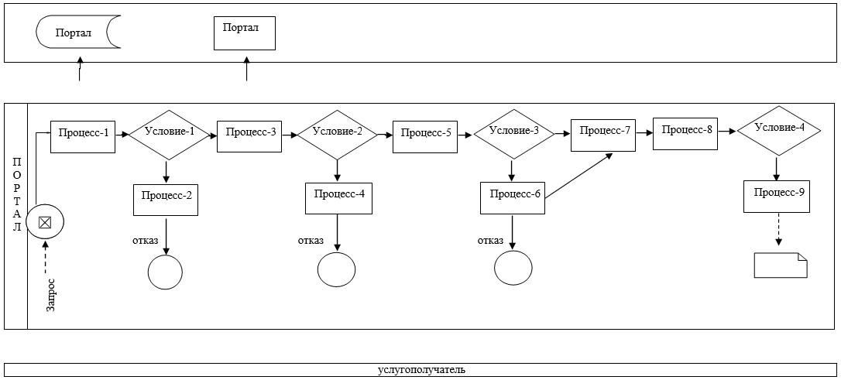

Приложение 2
к регламенту государственной
услуги
"Выдача и продление
разрешения на привлечение
иностранной рабочей силы
работодателям для
осуществления трудовой
деятельности на территории
соответствующей
административно-территориальной единицы, либо
в рамках внутрикорпоративного
перевода"
Справочник
бизнес-процессов оказания государственной услуги
"Выдача и продление разрешения на привлечение иностранной рабочей силы работодателям для осуществления трудовой деятельности на территории соответствующей административно-территориальной единицы, либо в рамках внутрикорпоративного перевода"
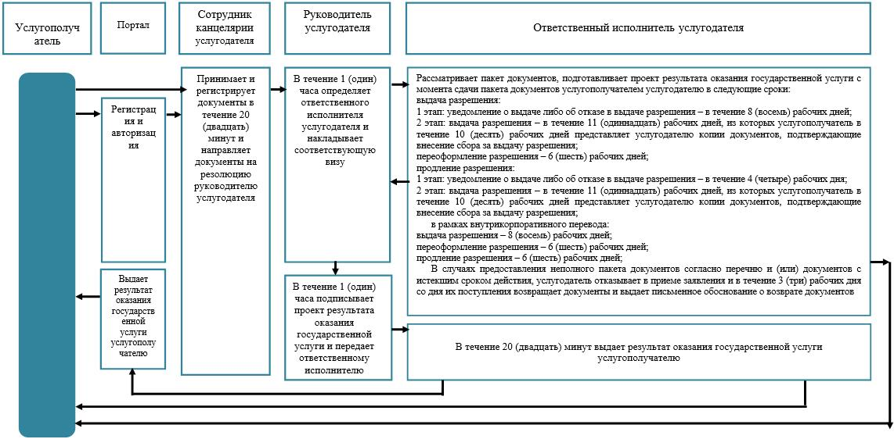

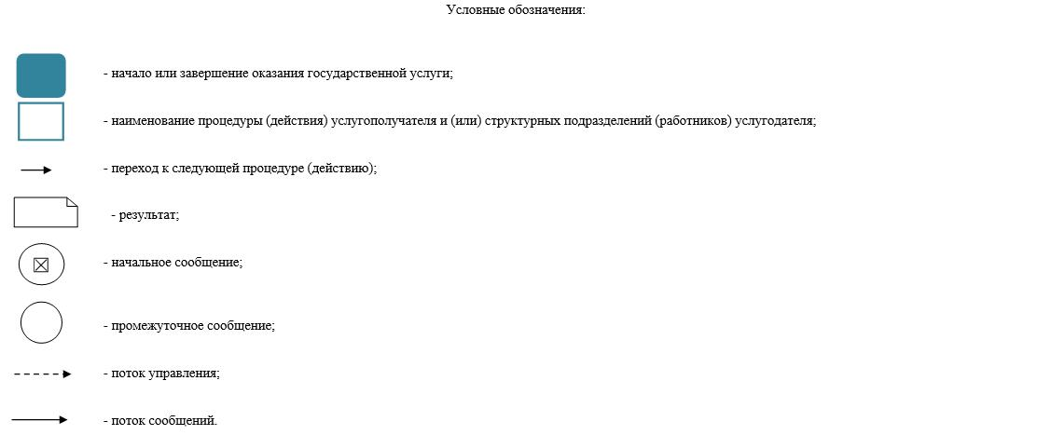

© 2012. РГП на ПХВ «Институт законодательства и правовой информации Республики Казахстан» Министерства юстиции Республики Казахстан

